





**こころの疲れを少しでも和らげる方法を実践してみませんか。**

**★笑顔で、規則正しい生活を心がけましょう。**

**笑うことは、血液の循環をよくし、免疫力を高めストレスを解消してくれます。笑顔をつくるだけでも効果があると言われています。**

**バランスの良い食事を1日３回とることは、健康な心身をつくる第一歩です。**

**適度な運動は脳を刺激し、心を安定させるホルモンが分泌され、ストレス解消に役立ちます。**

**朝日をあびて運動することで寝つきもよくなります。**





**十分な睡眠は心身の疲労を回復させてくれます。**

**早寝早起きで生活のリズムを整えましょう。**

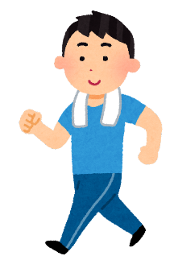

[](http://2.bp.blogspot.com/--nwlAzP2WDI/VEETc5g56nI/AAAAAAAAofs/AVHOd8BtZhg/s800/neru_man.png)



**★不安を一人で抱え込まない**。

**困り事や不安を一人で抱え込まず、家族や友人、専門家に相談することも大切です。**

**✿厚生労働省「こころの健康・メンタルヘルス　治療や生活を応援するサイト」**

[**https://www.mhlw.go.jp/bunya/shougaihoken/health_link/index.html**](https://www.mhlw.go.jp/bunya/shougaihoken/health_link/index.html)

**✿関連リンクの「相談窓口一覧」もご参照下さい。**

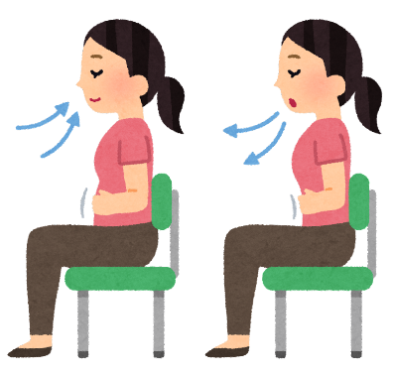

**★腹式呼吸でリラックス**。

**①おなかに手をあてて**

**②鼻からゆっくり息を吸いましょう（５秒かけて）**

**★下腹が膨らむのを確認しましょう。**

**③口からゆっくり息を吐きましょう（10秒かけて）**

**★下腹をへこませながら息を吐き切りましょう。**